

《编译系统设计实践》
词法分析器的构建

学生姓名（学号）： 丘德来（031302426）
学生姓名（学号）： 赵衍（031302432）
学生姓名（学号）： 俞其鹏（031302431）
学生姓名（学号）： 宋一博（031302514 ）
专 业 班 级 ： 计算机科学与技术
指 导 教 师 ： 何振峰
二○一五年十一月二十日

目 录

1.实验目的 1
2.实验内容 1
3.词法单元说明 1
4．算法说明 2
5．程序的实现与执行 4
6．结论 8
7．说明 9
参考文献 9
附录： 9

1.实验目的
通过设计、编制一个具体的词法分析程序，加深对词法分析原理的理解。

2.实验内容
以经过改造的PASCAL语言源程序作为词法分析对象，选取它的一个适当大小的子集，可以选取一类典型单词（改造部分必须完成）。
基本要求：对源程序从左到右进行扫描，对组成源程序的字符串拼接成为词素;并把其转换成属性字输出,并管理符号表，在分析结束后将符号表顺序输出，处理词法错误（要给出错误的行号）。

3.词法单元说明
(1)所能识别的关键字、标识符、数字等：
关键字：
begin if then while do end nil
标识符和数字:
标识符id 整数 num 实数 real
关系符和运算符：
+ - * / : := < <>
<= > >= = ; ( )
(2)
自然语言描述：
1.先识别关系和运算符，主要是赋值，不等，小于等于，大于等于几个符号。
2.接着识别是否为数字，数字先识别是否为三十六进制数，再识别是否为实数，最后识别是否为整数。
3.最后识别是否为关键字，接着识别是否为有效的关键字

正规式：
ne-><>
le-><=
lg->>=
eval->:=
colon->:
semi->;
rt-><
lt->>
eq->=
an->--
mult->*
divide->/
minus->-
add->+
lbracket->(
rbracket->）
keyword->begin|if|then|while|do|end|nil
letter_->[A-Za-z_]
digit->[0-9]
digits->digit+
num->(0x)?digits
real->digits.digits
id->letter_(letter_|digit)*
(3)词法错误规定：
大于等于2^24的整数报越界错误；标识符长度大于32报错，标识符的有效长度为8，若超过8小于32则给出警告；

4．算法说明
核心算法（伪码）：
Scan()
{
Read(one byte);//读取一个字节
Filter();//过滤空格、制表符、换行键
ifSymbol();//是否为运算符、关系符
ifDigit()//是否为整型数值
{
//是否为三十六进制
ifHex();
}
ifLetter()
{//是否为标识符或者关键字
ReadMore();
ifNotKeyWord()
addToTable;//标识符加入符号表
}
}
算法流程图：
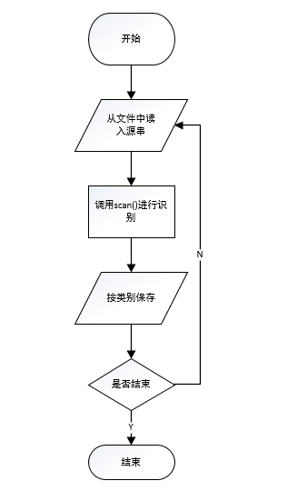
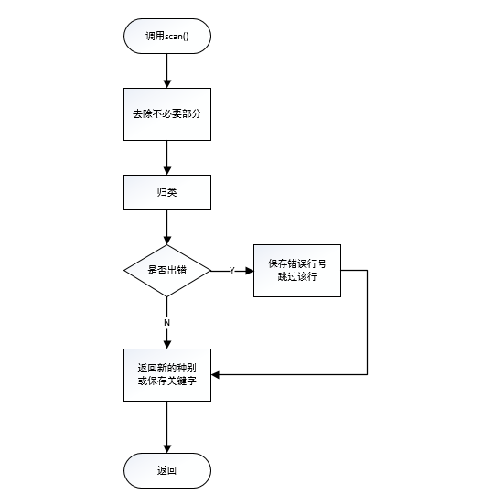

5．程序的实现与执行

5.1 实现
采用Java语言编程，在Eclipse+jdk1.8的开发环境下实现。
词法分析器中有Lexer,Num,Tag,Token,Word类。
工具模块中有Ui和Err类。

关系图：
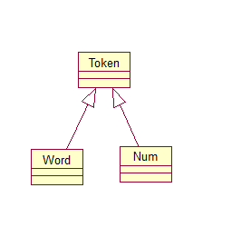
Ui类中主要生成一个Lexer类，调用Lexer中的scanner()进行词法扫描。
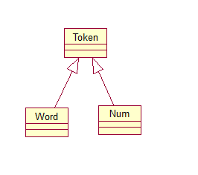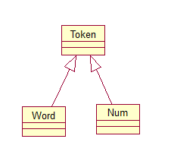

5.2 执行
Test01:
WHILE (next<>NIL)
--sort by index
DO BEGIN x:=0x1AG;
Y:=xy-z END;
Y:=10.3456;

运行结果：
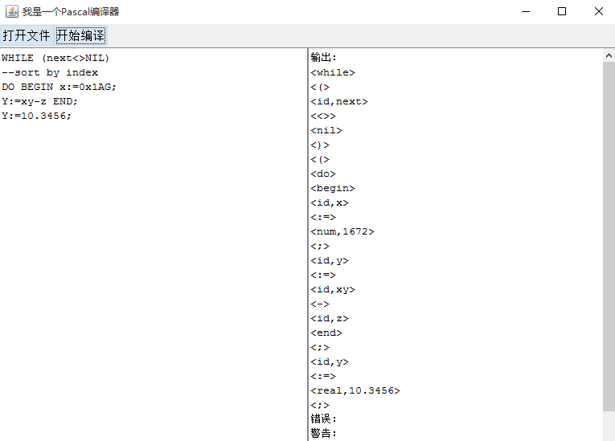
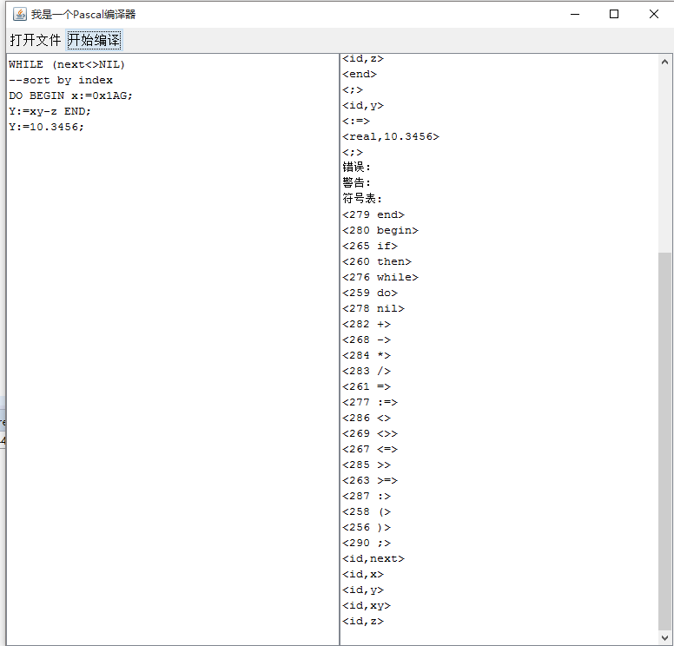

Test02:
while(next=NIL)
x=1234567890;
y=x*(1/2);
aaaaaaaaaaaaaaaaaaaaaaaaaaaaaaaaaaaaaaaaaaaaaaaaaaaaaaaaaaaaaaaaaaaaaa=1;
hjsdhhhhhh

运行结果：
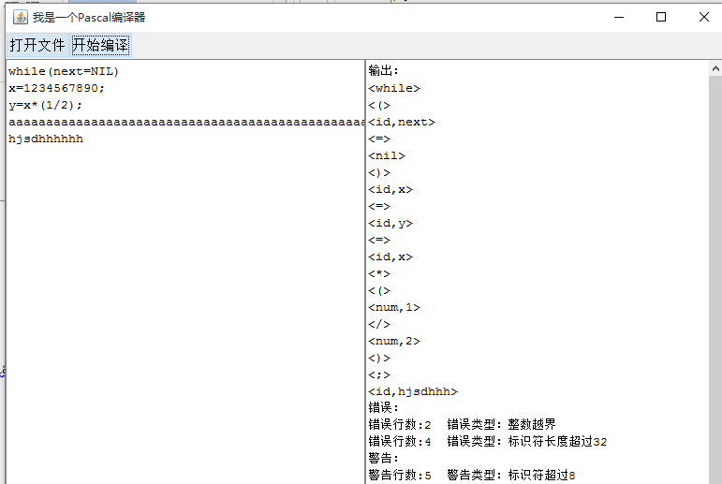
第一组数据：
主要是测试是否能正确识别词素和注释，识别三十六进制的整数和一般的实数，然后输出。
第二组数据：
主要是测试识别两个主要的词法错误和一个词法警告，并给出错误的行数。
如整数越界，给出错误提示。
标识符超过32位，给出错误提示。
标识符超过8位小于32位，只截取前八位，并给出警告提示。
两组数据都给出了符号表。

6．结论
这次的词法分析器相对比较简单，小组成员内部团结合作完成了这个作品。我们这个词法分析器只是识别了部分的关键字和整型实数数据类型，所以还不够完善，下一步准备更加完善这个词法分析器的功能并且优化UI界面。

7．说明
丘德来主要是负责词法扫描和UI部分，
赵衍主要负责UI和文件缓冲区处理部分，
宋一博和俞其鹏主要负责文法定义和转换部分。

参考文献
[1]Cay S.Horstman,Gary Cornell著. Java核心技术.北京：机械工业出版社，2014
[2]明日科技编.Java从入门到精通（第三版）.北京：清华大学出版社，2015
[3]Alfred V.Aho, Monica S. Lam, Ravi Sethi, Jeffery D. Ullman著.赵建华,郑滔,戴新宇 译. 编译原理（第二版）. 北京：机械工业出版社，2009

附录：
本版词法分析器暂无。

